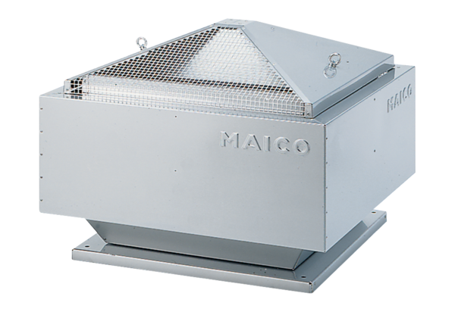Radiální střešní ventilátor DRD 40/64 BObsah dodávky: 1 kusSortiment: C
Typové číslo: 0087.0153Výrobce: MAICO

